三门峡市医疗保障局举办“学习二十大 奋进新征程”青年知识竞赛

为认真学习贯彻党的二十大精神，持续推进新时代党的创新理论深入人心，全面提升党员政治素质及业务能力。5月10日，三门峡市医疗保障局举办“学习二十大 奋进新征程”青年知识竞赛，局机关及局属各单位党员20余人参加比赛。
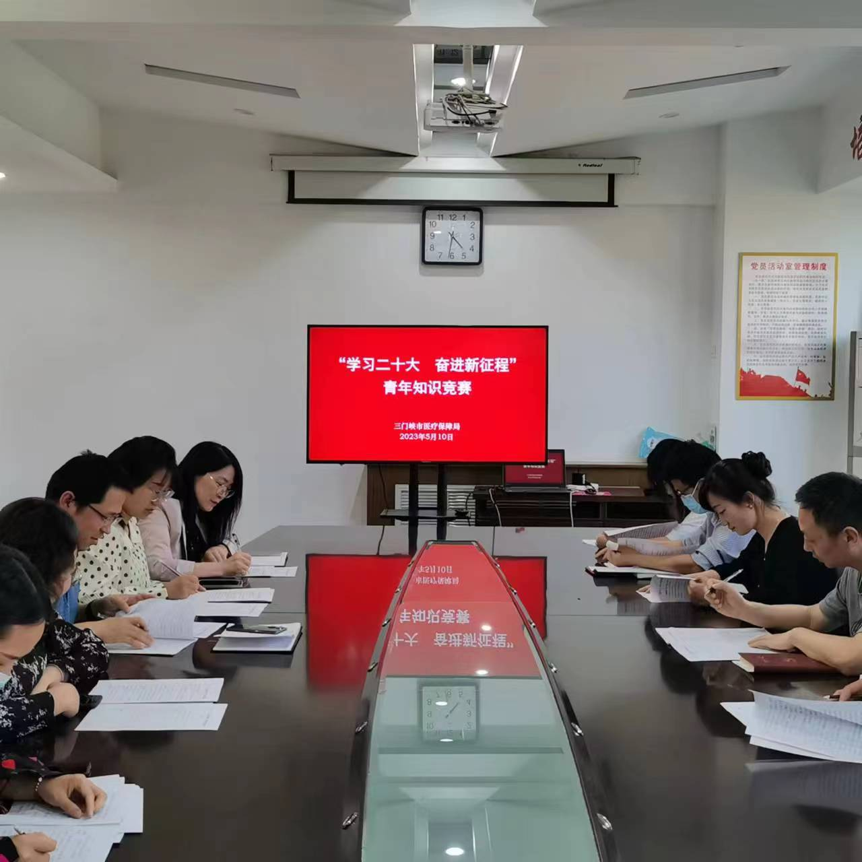

本次知识竞赛以闭卷笔试形式进行，时间50分钟，内容以习近平新时代中国特色社会主义思想和党的二十大报告为主体，涵盖了党风廉政、时政热点、教育时政等相关内容，全方位，多角度的考核了参赛队员对党的二十大知识的掌握程度，积极推动“以赛促学”“以考促知”“以学促用”的生动局面。比赛分别评出了一、二、三等奖。
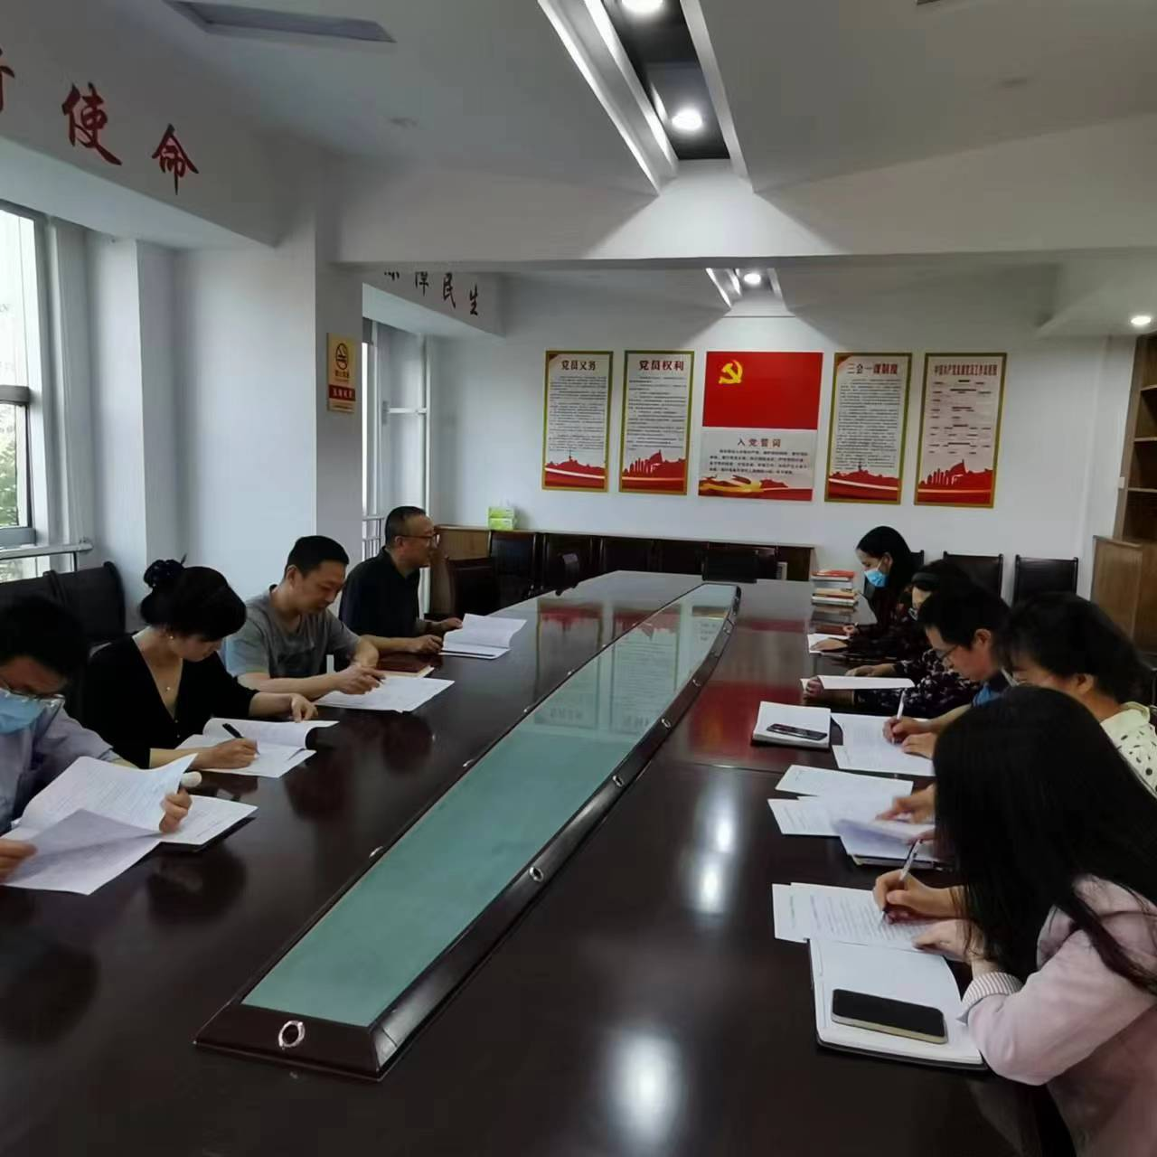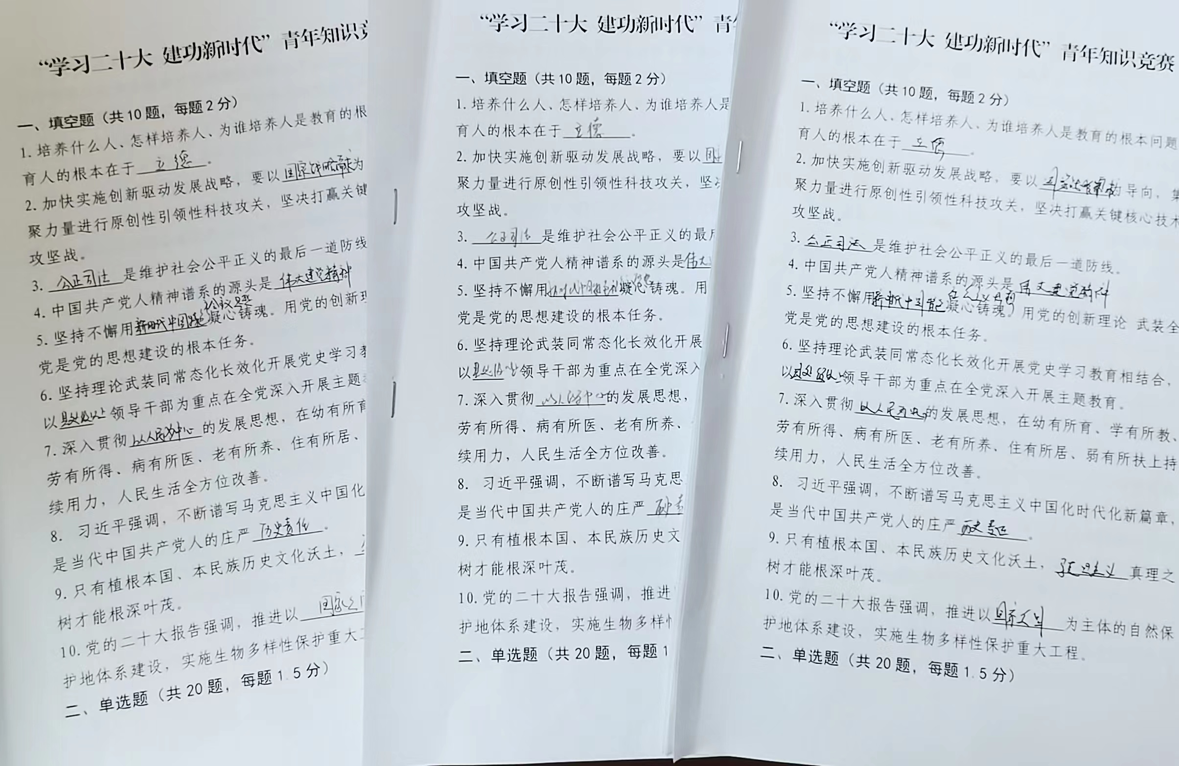
此次知识竞赛的主要目的是营造以赛促学、以学促干、比学赶超的氛围，让大家把思想和行动都统一到党的二十大精神上来。市医保局将继续创新举措，鼓足干劲，引导广大党员干部坚定信心跟党走，发挥党员先锋模范作用，立足岗位，履职尽责，将党的二十大精神落实到各项工作中。

